14.04.2020
МДК 01.01
Занятие 58,59,60 Монтаж систем автоматики и защиты
Задание:
- Изучить материал
- Законспектировать в тетрадь
- Прислать отчет о проделанной работе на эл.почту sergey.vaibert@yandex.ru

Автоматизация инженерных систем и исполнительного оборудования стала нормой для крупных производственных и коммерческих объектов. Она позволяет оптимизировать ключевые процессы, протекающие на объекте, снизить расход ресурсов, в несколько раз повысить производительность труда и обеспечить безопасность объекта. Но система будет исправно выполнять свои функции только при условии правильного монтажа.

Монтаж систем автоматики - главное об автоматизации
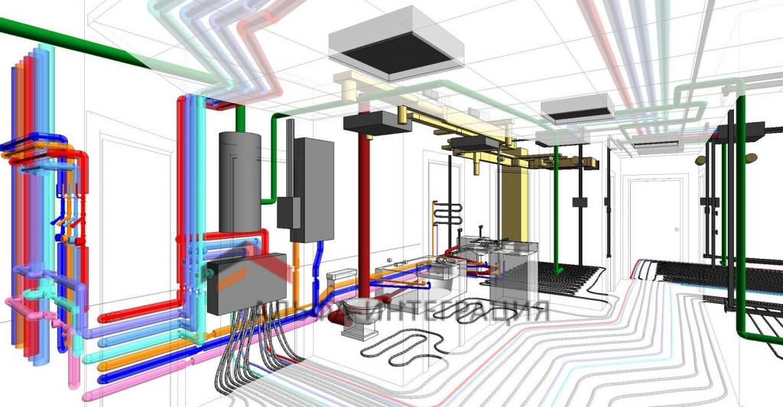
Под комплексом работ по созданию систем автоматизации подразумевается разработка, монтаж и запуск одного или нескольких функциональных компонентов жизнеобеспечения объекта в автономном или полуавтономном режиме. Так, монтаж систем автоматизации ведется в отношении систем газо- и водоснабжения, канализации, кондиционирования и вентиляции, силового электрооборудования, освещения, тепловых пунктов, отопительных систем и узлов учета тепла, котельных установок, производственных линий, охранной и противопожарной сигнализации. Границы возможностей современных систем автоматики определяются лишь пожеланиями заказчика и рациональным подходом. Уровень развития «умных» технологий позволяет успешно реализовать самые сложные сценарии работы устройств и аппаратуры, доверив технике исполнение до 80% типовых процессов.

Требования к автоматизации
При разработке проекта автоматизации необходимо тщательно продумать схему системы, подобрать оптимальные оборудование и рассчитать нагрузки. Автоматизация зданий и сооружений требует строго профессионального подхода к проектным, монтажным, пуско-наладочным работам. От надежности устройств и коммуникационного оборудования, а также настройки программного обеспечения зависит эффективность дальнейшей работы системы, ее безопасность и срок службы подключенных приборов. Ввиду высокой технической сложности монтаж и наладка систем автоматики требуют специальных зданий. Зато грамотный проект по созданию автоматизированных систем на предприятиях и других коммерческих объектах, воплощенный на высоком профессиональном уровне, как правило, полностью окупается в течение нескольких месяцев работы.

Состав систем автоматики
Монтаж систем автоматики должен проводиться компетентными инженерами. Ведь даже условно простые системы автоматизации зданий и сооружений включают в себя широкий спектр оборудования, в том числе различные датчики и контрольно-измерительные приборы, регистраторы и преобразователи сигналов, индикаторы и сигнализацию, органы управления и линии связи, контроллеры, микропроцессоры и вычислительные устройства, а также конструкции для хранения и защиты устройств. Большое количество компонентов необходимо объединить в надежный, безопасный и понятный при работе комплекс. Для этого предварительно создается проект автоматизированной системы. Монтаж систем автоматики и сигнализации ведется в соответствии с разработанным проектом, согласно техническим требованиям производителей оборудования и с учетом специфики объекта.

